Informe sobre la Inteligencia Artificial sus Ventajas y Desventajas
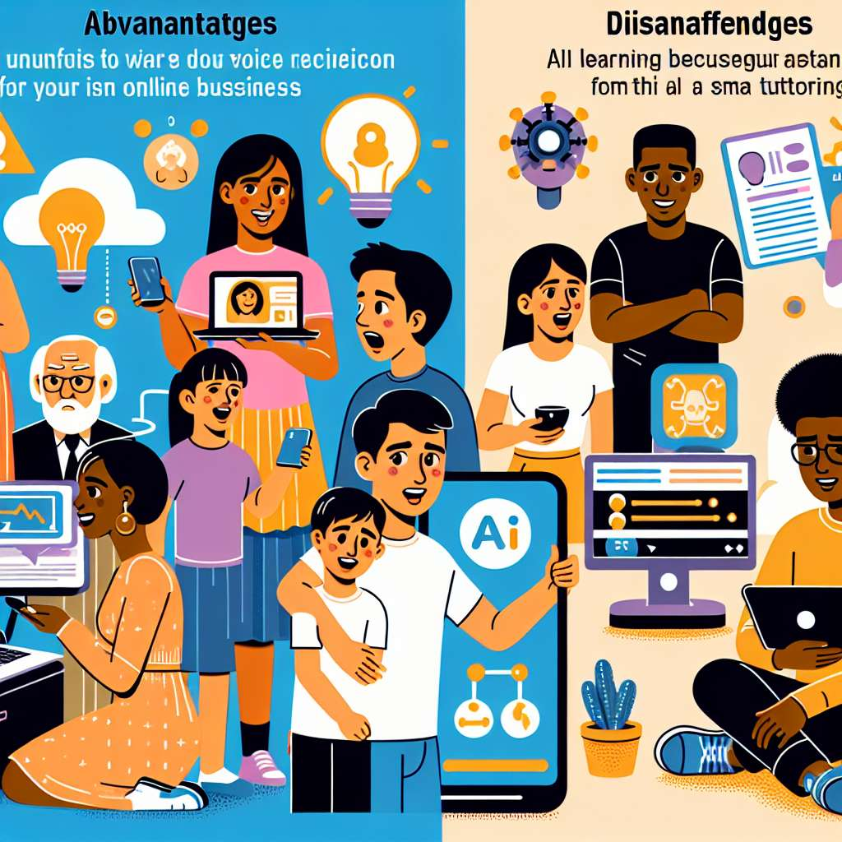
Introducción
La Inteligencia Artificial (IA) ha experimentado un rápido avance en las últimas décadas, convirtiéndose en una de las tecnologías más prometedoras y disruptivas de nuestro tiempo. La IA se refiere a la capacidad de las máquinas para realizar tareas que requieren inteligencia humana, como el reconocimiento de voz, la toma de decisiones, el procesamiento del lenguaje natural, entre otras. Este informe tiene como objetivo analizar las ventajas y desventajas de la IA, considerando su impacto en diversas áreas de la sociedad.
Desarrollo
1. Ventajas de la Inteligencia Artificial
1.1 Automatización: Una de las principales ventajas de la IA es su capacidad para automatizar tareas y procesos. Esto puede resultar en una mayor eficiencia, reducción de costos y optimización de los recursos humanos. Por ejemplo, los chatbots pueden automatizar el servicio al cliente, respondiendo a consultas y solucionando problemas de manera rápida y precisa.
1.2 Toma de decisiones precisa: La IA puede analizar grandes cantidades de datos en poco tiempo, identificando patrones y tendencias que pueden ayudar en la toma de decisiones. Esto es especialmente útil en campos como la medicina, donde los sistemas de IA pueden proporcionar diagnósticos más precisos y recomendaciones de tratamiento basadas en evidencia.
1.3 Personalización: La IA permite la personalización de productos y servicios, lo que mejora la experiencia del usuario. Por ejemplo, los motores de recomendación utilizan algoritmos de IA para sugerir productos o contenido a los usuarios, basándose en sus preferencias y comportamientos pasados.
1.4 Mejora de la seguridad: La IA se utiliza en aplicaciones de seguridad, como el reconocimiento facial o la detección de fraudes. Estos sistemas pueden identificar de manera más precisa y rápida a personas o comportamientos sospechosos, ayudando a prevenir delitos y proteger los activos.
2. Desventajas de la Inteligencia Artificial
2.1 Pérdida de empleos: A medida que la IA automatiza tareas, existe el temor de que muchas personas puedan quedar desempleadas. Algunos trabajos podrían ser reemplazados por sistemas de IA, lo que podría generar inestabilidad económica y social.
2.2 Sesgo y discriminación: La IA se basa en la recopilación y análisis de datos, lo que puede dar lugar a sesgos y discriminación. Si los datos utilizados para entrenar a los sistemas de IA contienen prejuicios, los resultados obtenidos también podrían estar sesgados. Esto puede tener consecuencias negativas, como discriminación en la contratación o en la justicia.
2.3 Privacidad y seguridad: A medida que se recopila y analiza una gran cantidad de datos, surgen preocupaciones sobre la privacidad y seguridad de la información. Los sistemas de IA deben garantizar la protección de los datos y la privacidad de los usuarios, evitando accesos no autorizados o el uso indebido de la información.
2.4 Dependencia excesiva: A medida que confiamos cada vez más en la IA para realizar tareas, existe el riesgo de una dependencia excesiva de estas tecnologías. Si los sistemas de IA fallan, las consecuencias podrían ser significativas y afectar a varios sectores de la sociedad.
Conclusión
La Inteligencia Artificial tiene el potencial de transformar numerosas áreas de la sociedad, mejorando la eficiencia, personalización y toma de decisiones. Sin embargo, también es importante considerar sus desventajas, como la pérdida de empleos, el sesgo y la discriminación, la privacidad y la seguridad, y la dependencia excesiva. Es fundamental abordar estos desafíos mediante la implementación de regulaciones adecuadas, así como garantizar la transparencia y rendición de cuentas en el desarrollo y uso de la IA.
Bibliografía
Bostrom, N. (2014). Superintelligence: Paths, Dangers, Strategies. Oxford University Press.
Russell, S. J., & Norvig, P. (2016). Artificial Intelligence: A Modern Approach. Pearson.
Goodfellow, I., Bengio, Y., & Courville, A. (2016). Deep Learning. MIT Press.

